Nama Kursus: Microsoft Power BI Associate

Mentor: Rinaldi

Pertemuan: Keempat

Topik: Memvisualisasikan Data

Durasi : 25 JP

1. **Latihan (7 JP)**

Tugas asinkron kedua ini akan memvalidasi pemahaman rekan-rekan tentang visualisasi data. Berikut adalah Latihan yang harus rekan-rekan kerjakan

1. Kerjakanlah visualisasi data berikut: [Lab - Enhance Power BI reports with slicers, interaction, and formatting - Training | Microsoft Docs](https://docs.microsoft.com/en-us/training/modules/data-driven-story-power-bi/13-lab?ns-enrollment-type=learningpath&ns-enrollment-id=learn-bizapps.visual-data-power-bi)
2. Tulis dan capture untuk setiap langkah-langkah yang Anda lewati untuk bisa menyelesaikan lab tersebut
3. Jika ada hal penting yang Anda temukan, jangan lupa untuk menuliskan kenapa hal tersebut bisa terjadi

Rekam setiap jejak Anda di lab dengan menggunakan Microsoft Word.

1. **Studi Kasus (18 JP)**

Sebagai seorang data analyst, Anda mengetahui bahwa visualisasi merupakan bagian penting. Ketika ada seorang user mengkonsultasikan kepada Anda untuk membuat sebuah report, user tersebut masih bingung apa yang harus ia lakukan, data mana yang ia tampilkan, dan bagian mana yang harus ia bersihkan terhadap data tersebut (data dilampirkan).

1. Lakukan proses get data dan transform data tersebut. Anda saya bebaskan untuk memilih 1 dari 2 sumber data yang saya siapkan
2. Buatlah sebuah visualisasi data yang menarik dengan menggunakan Power BI
3. Analisislah bagian-bagian penting yang Anda temukan terhadap data tersebut.

Setelah Anda berhasil melakukan visualisasi dan analisis data, Anda diminta untuk melakukan proses storytelling terhadap data tersebut. Silahkan buat sebuah video presentasi terhadap temuan yang Anda dapatkan dari hasil analisis dan visualisi diatas.

**Note**: Yang akan dikumpulkan adalah File Power BI dan Presentasi PowerPoint

**Nama : Hanifah Al Humaira**

Latihan

1. Open report -> new page

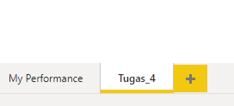

1. Klik kanan pilih hide page

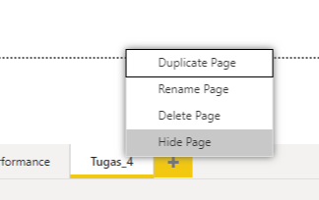

1. Seret kolom category di bagian drill through _. Centang bikes

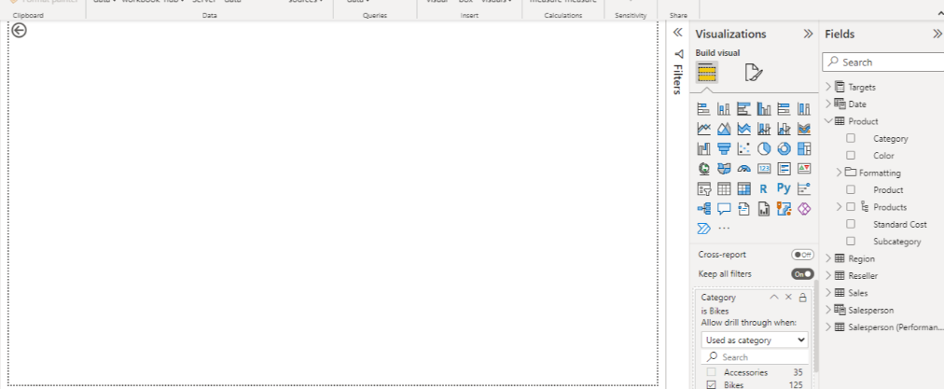

Seret category

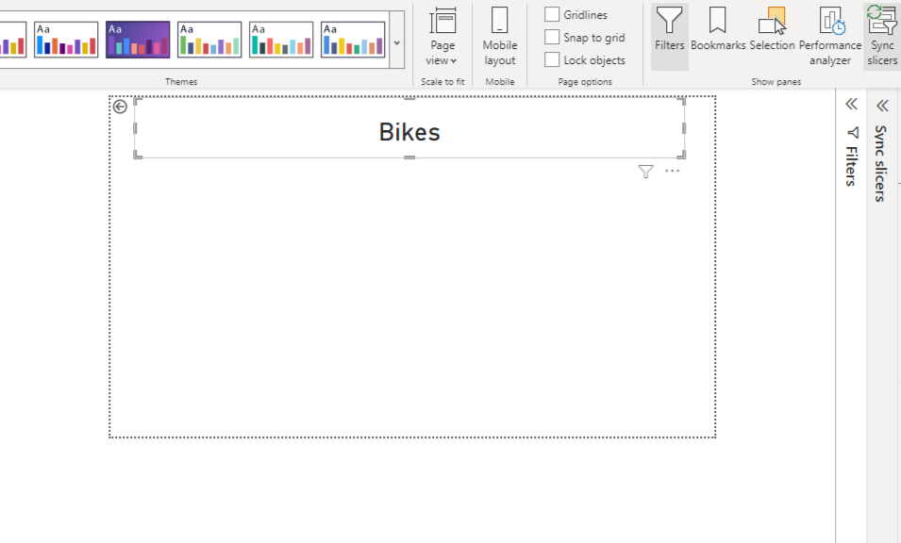

1. Tambahkan Product | Subcategory, Product | Color, Sales | Quantity, Sales | Sales, Sales | Profit Margin

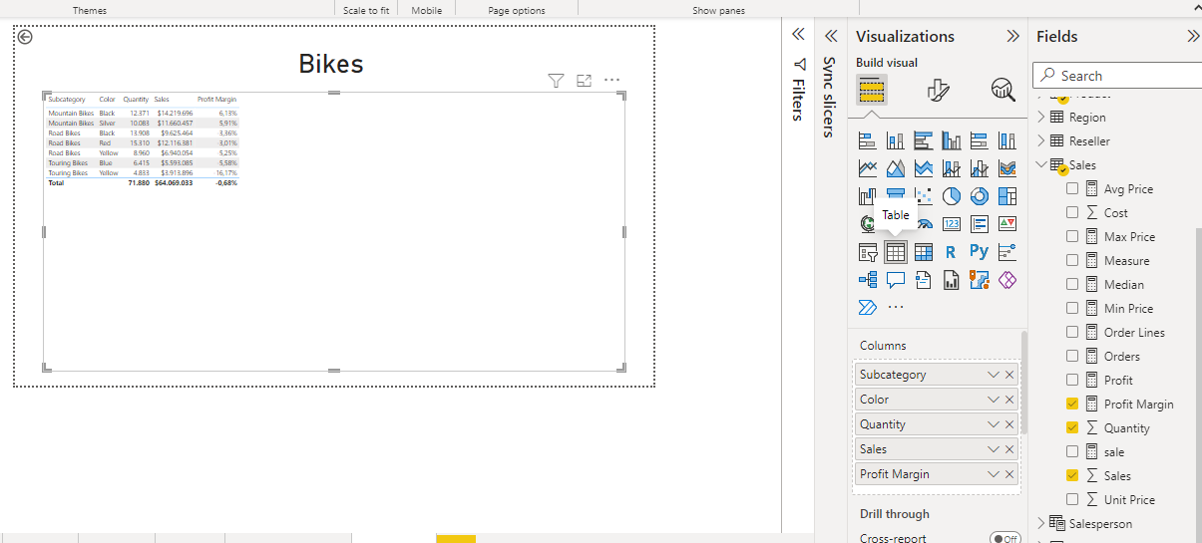

1. Pilih visualisasi -> klik panah bawah pada profit margin -> pilih conditional formatting -> Icons

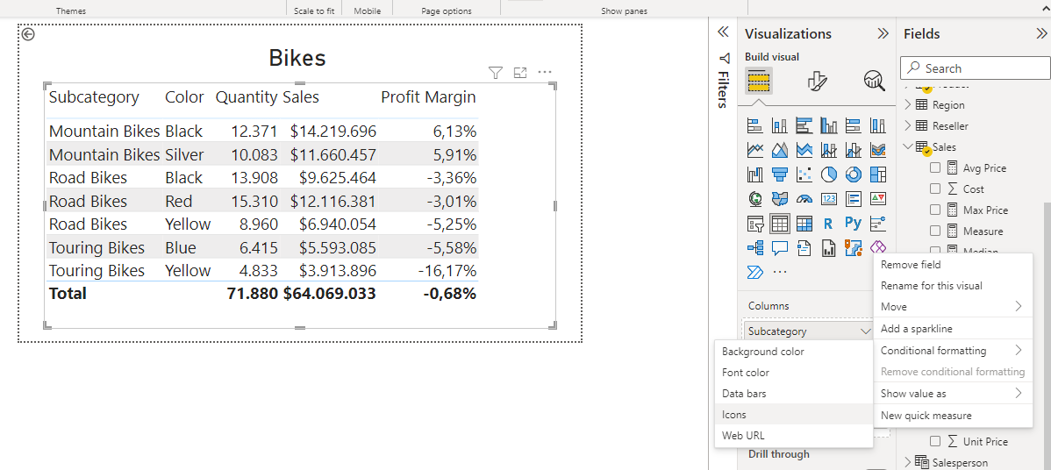

1. Atur conditional

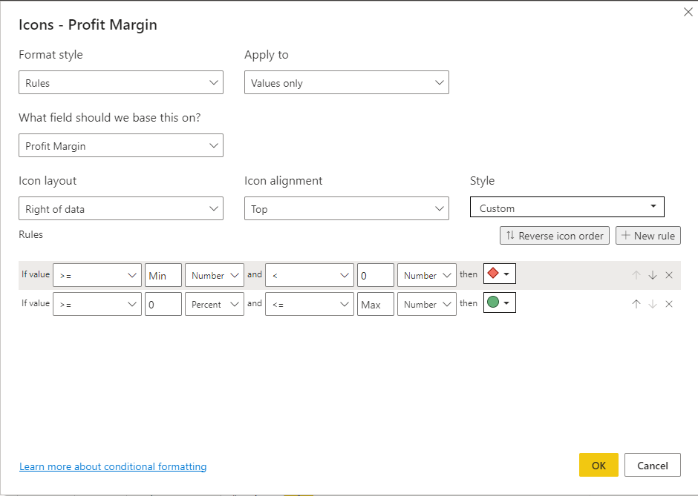

Tampilan

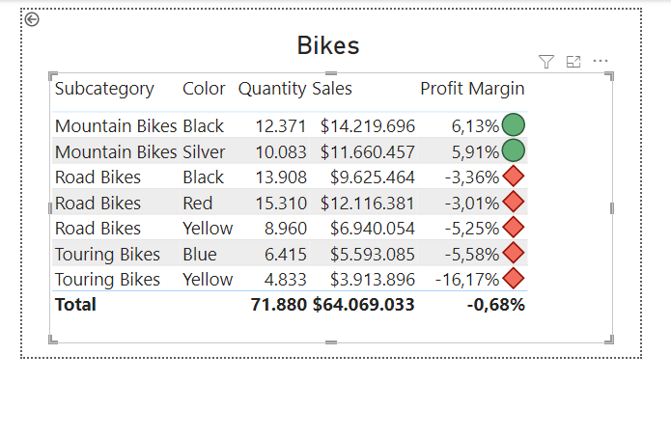

1. Klik kanan color -> conditional formatting -> background color

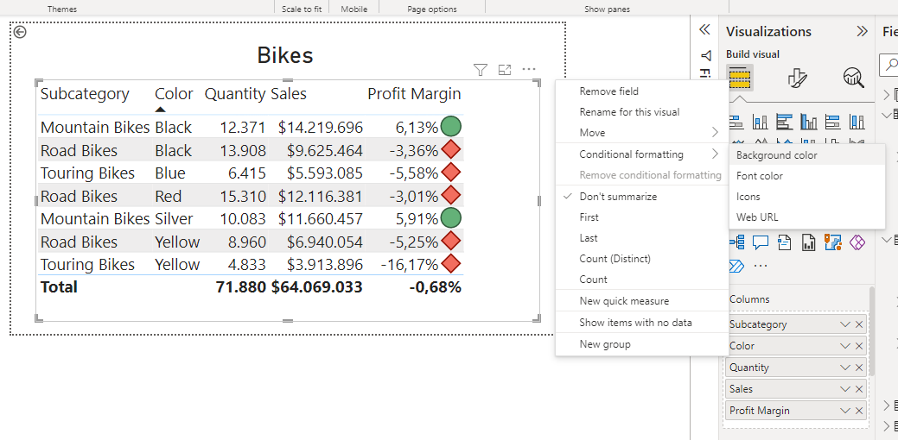

1. Atur conditional

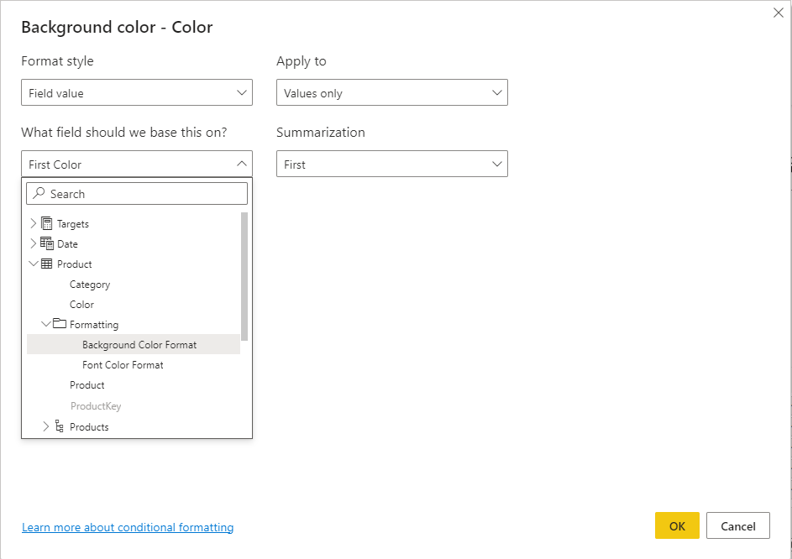

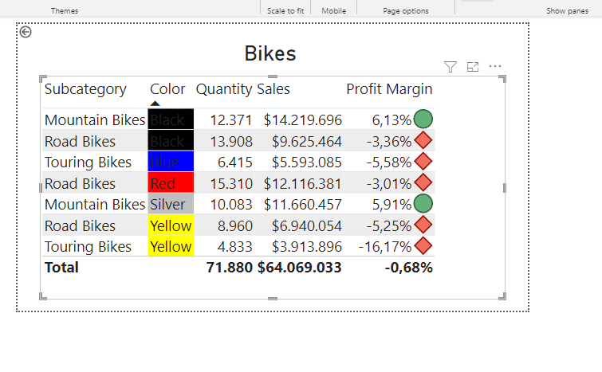

1. Atur
   1. conditional formatting lagi, ikuti format dibawah

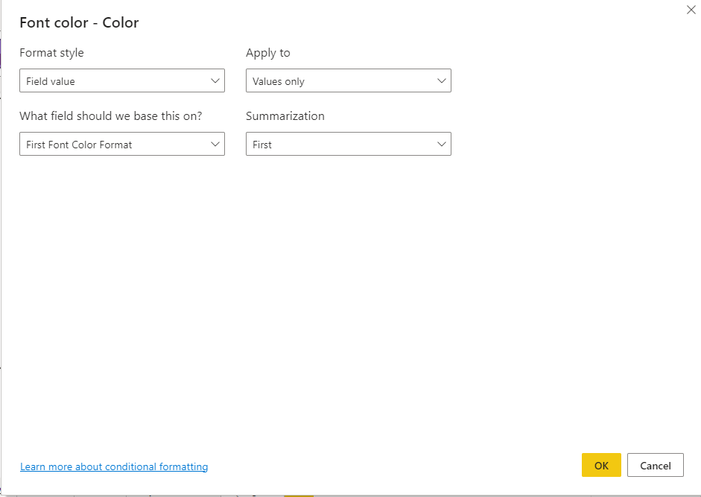

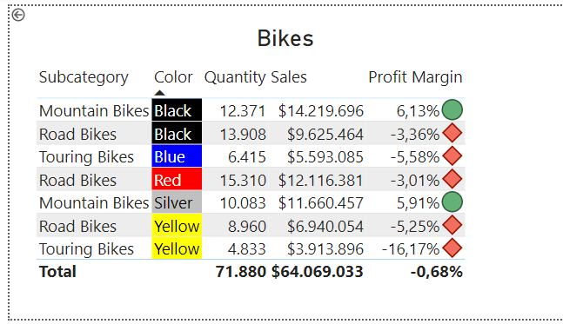

1. View -> bookmasks

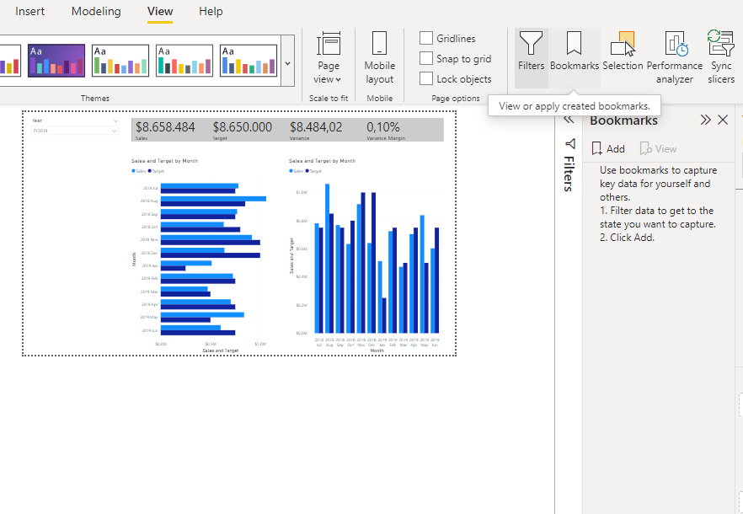

1. Add bookmaks ganti nama menjadi Bar Chart ON dan Coloumn Chart ON

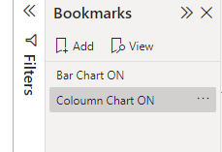

1. Ribbon insert -> button -> blank

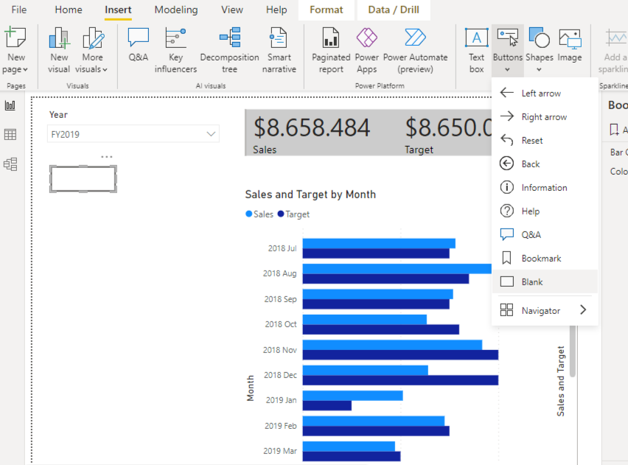

1. Atur action

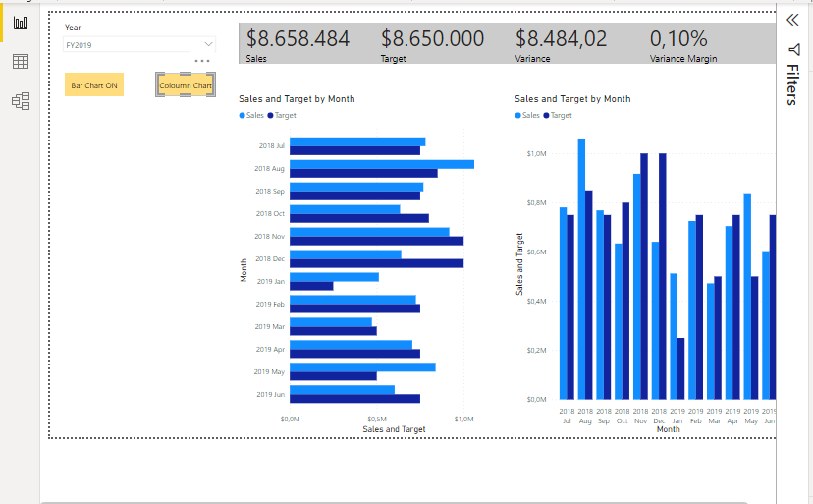

12. Atur style

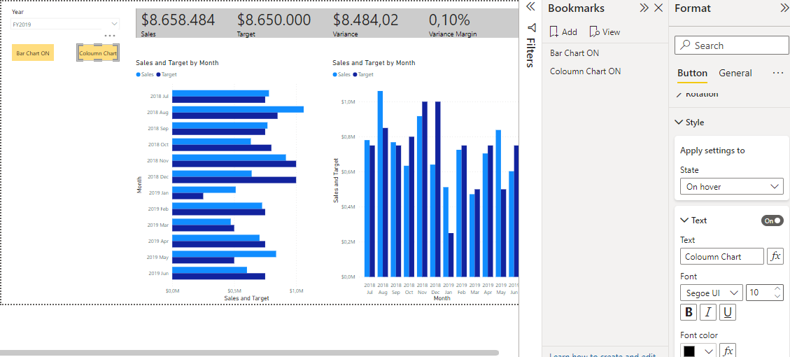

Hasil

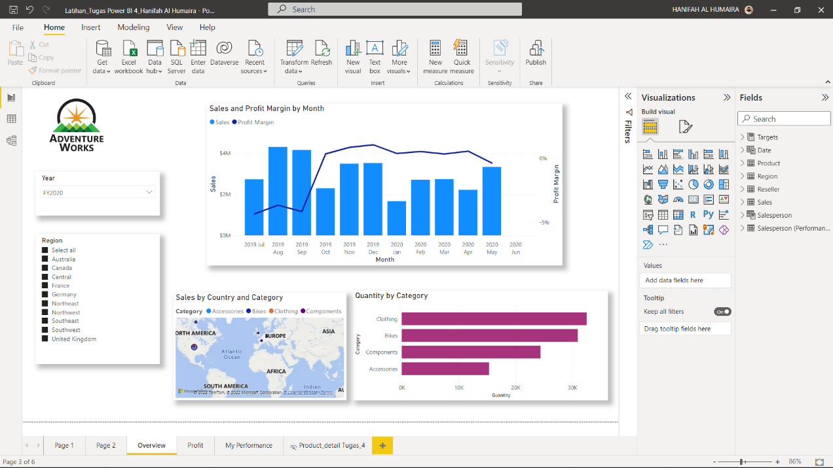

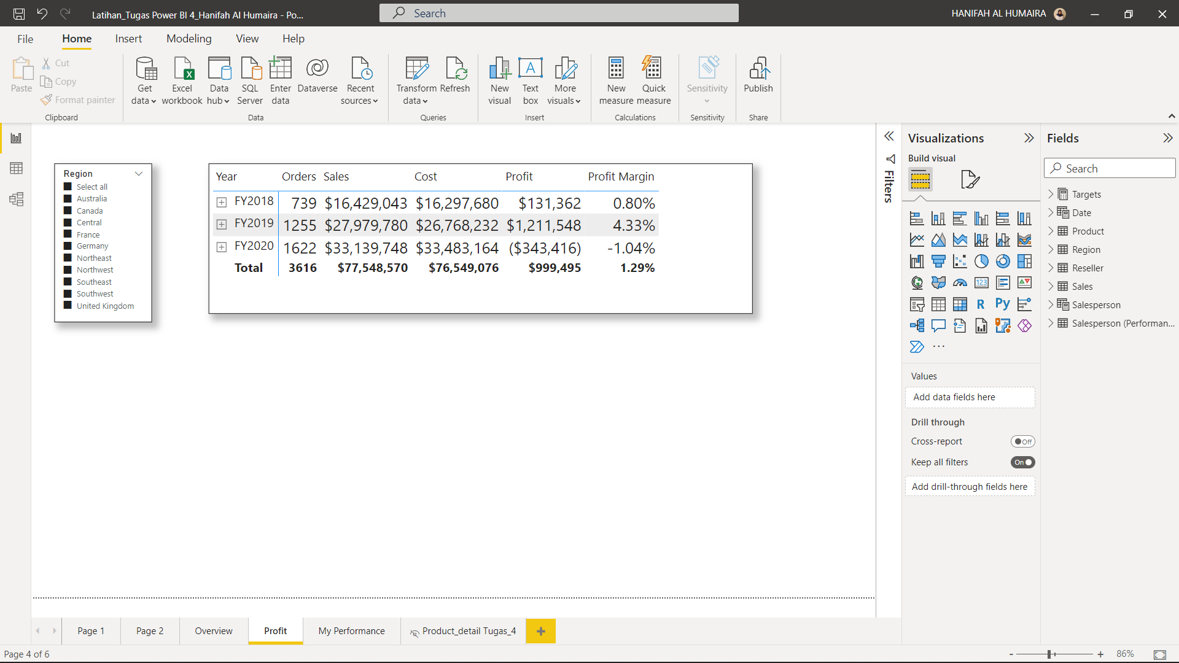

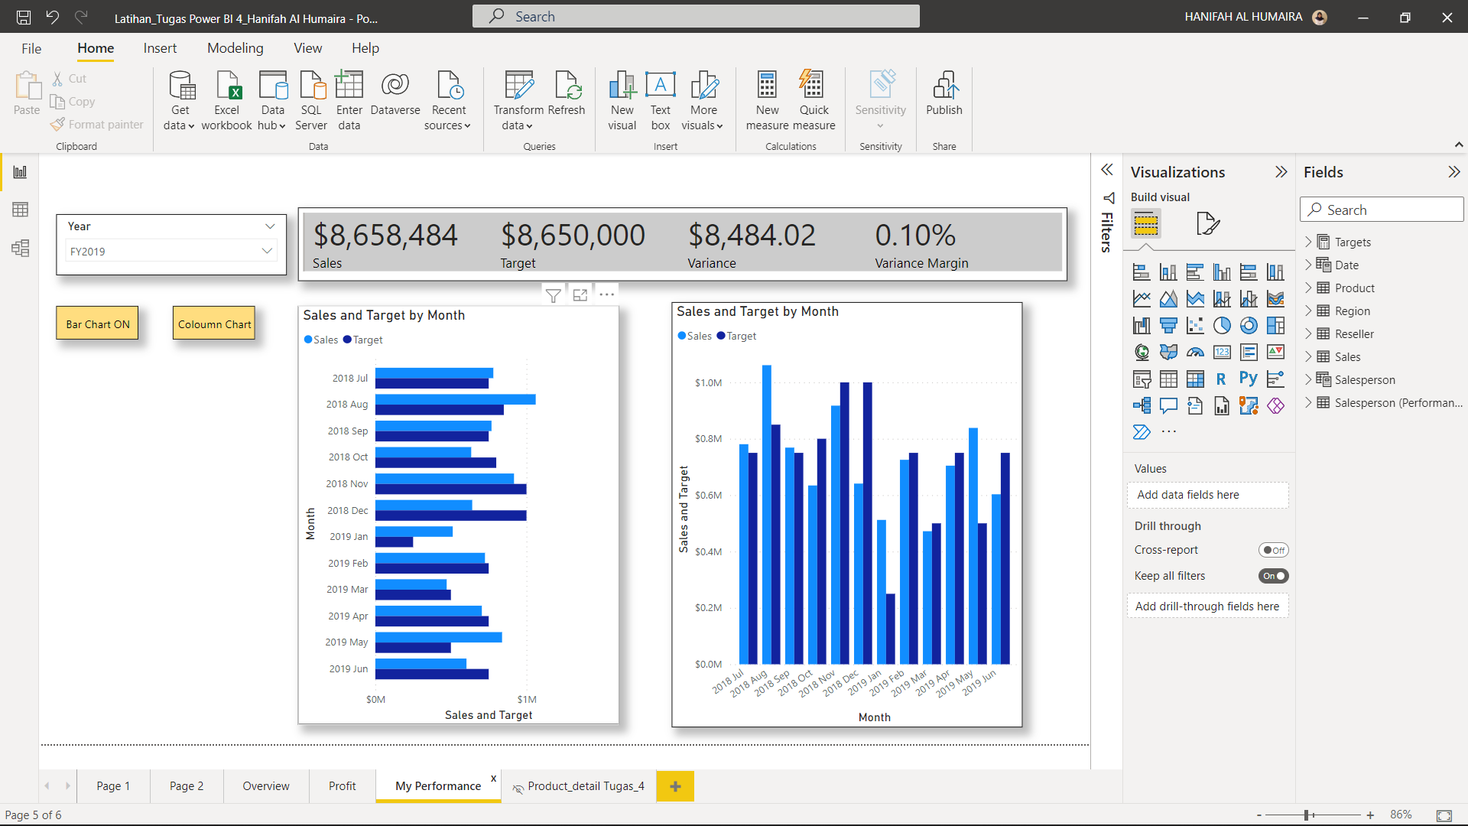

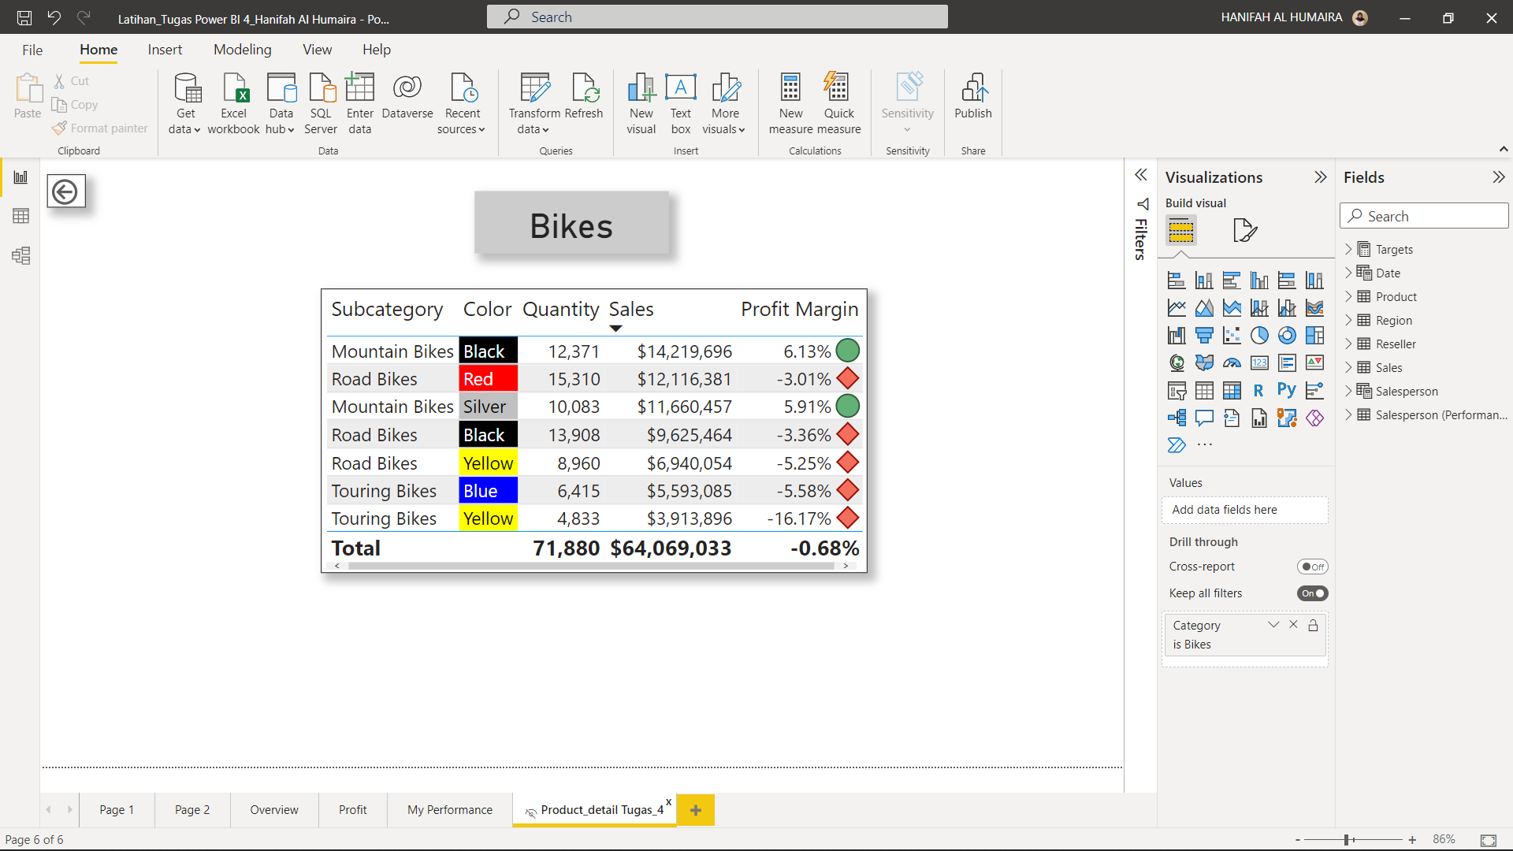

Studi kasus

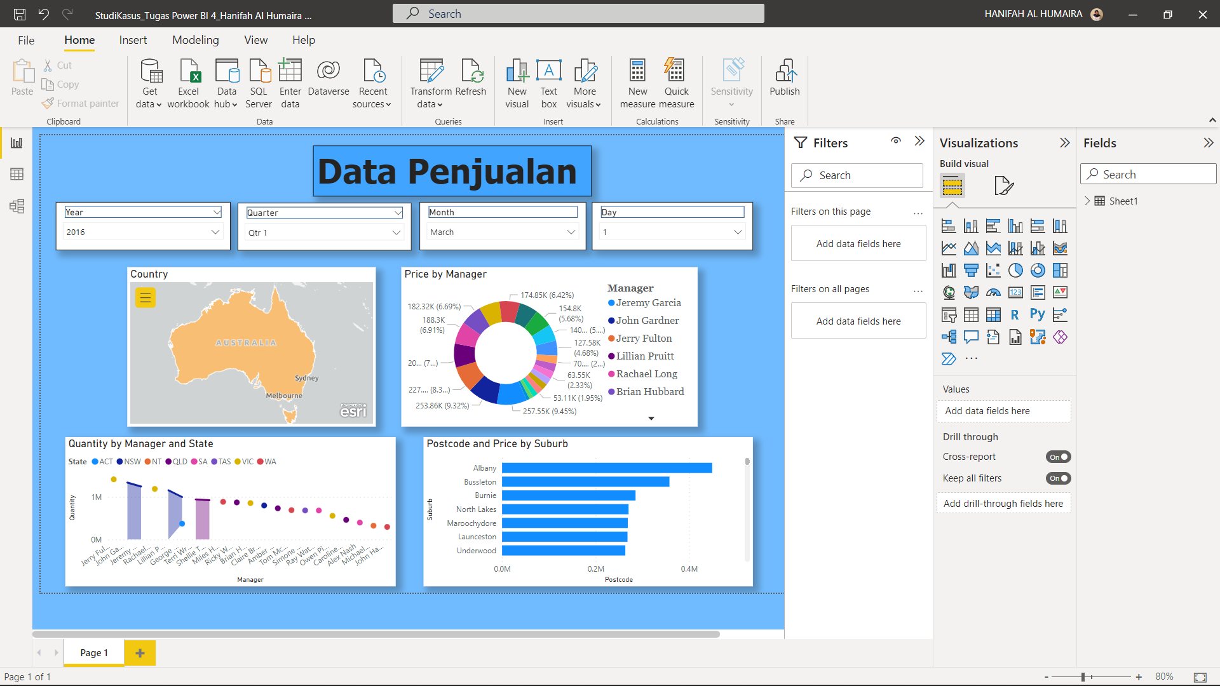

Link presentasi : <https://youtu.be/pCNQfl-oRxI>